MTK使用教程
刷机帮整理
- 驱动安装。解压，然后选择驱动安装：
- 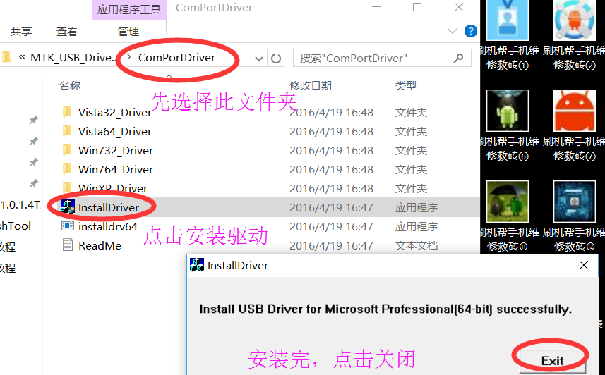
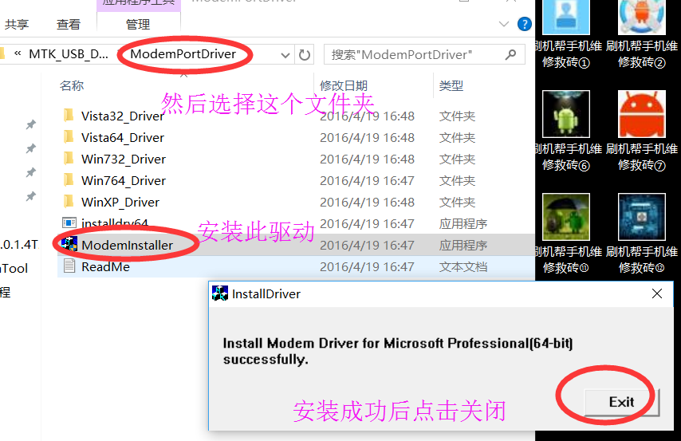手动安装驱动教程在详细教程里面，能读取到端口即可不看。
- 打开工具，开始刷机
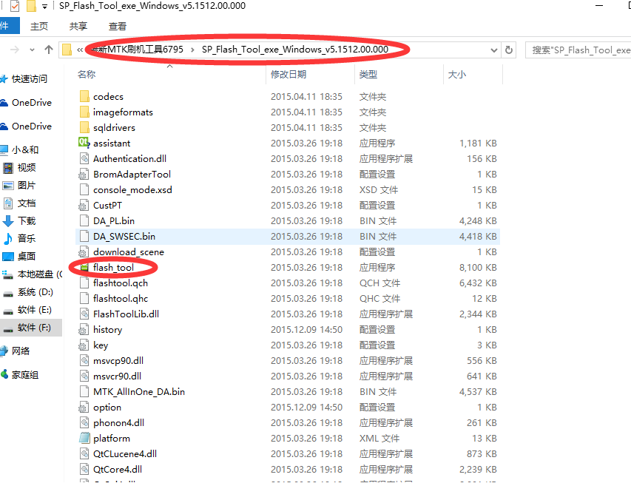
- 点击右侧配置文件，选择升级软件包(刷机包需先解压) 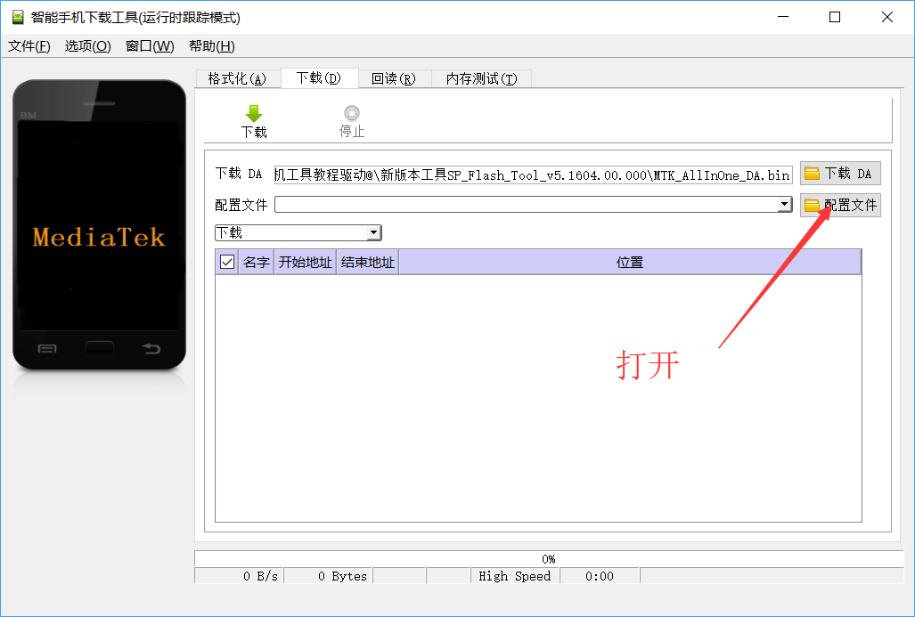 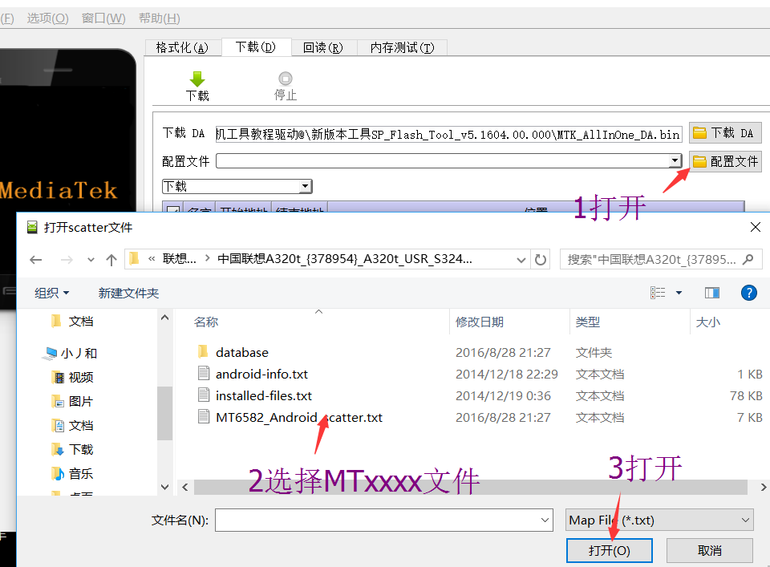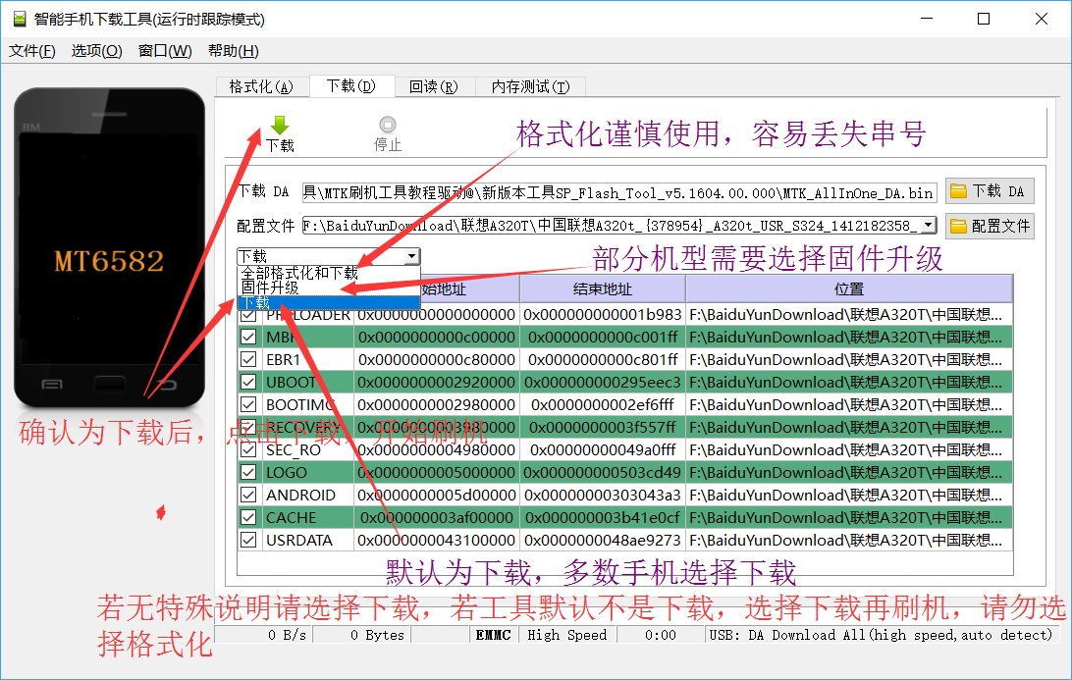

- 点击开始。手机关机状态，插数据线连接电脑（台式机最好插到主机后面）。{个别手机对电量有要求刷机前电池50%以上最好。个别手机不需要电池也可刷机，也有一些需要按住音量键（加或者减或者两个同时按住）插线。}

- 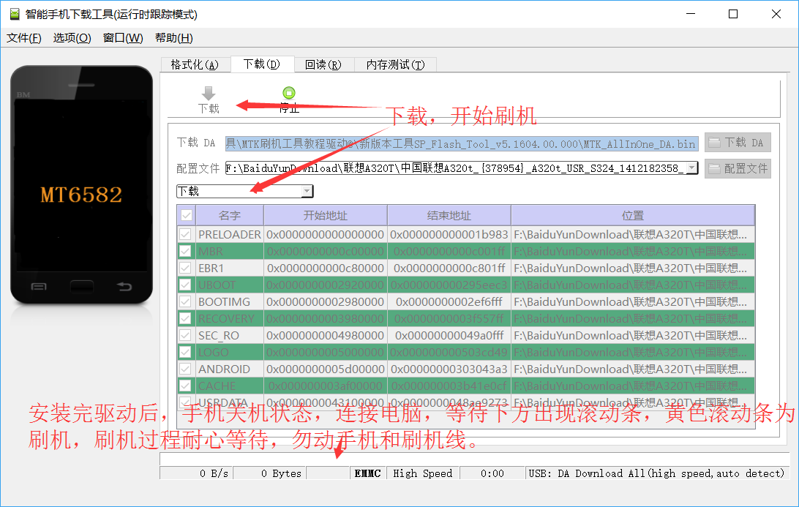
- 出现红色滚动条时说明连接成功，等黄色条开始走时松开手。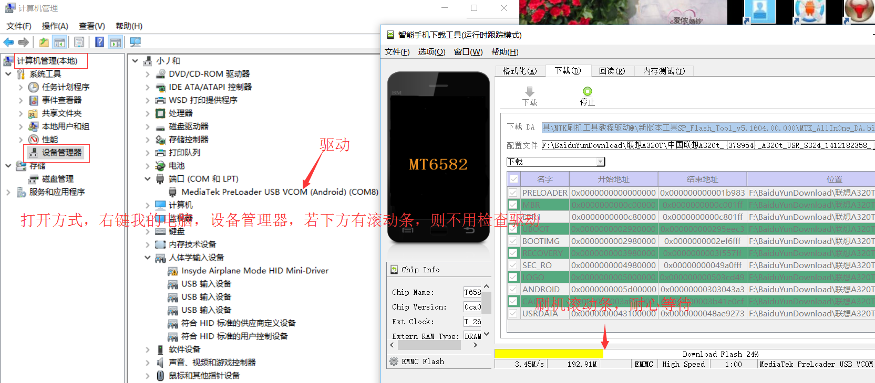

当出现黄色滚动条开始走，并且达到100时即升级完成，升级过程中耐心等待，中途不要乱动线（防止插口接触不良）。
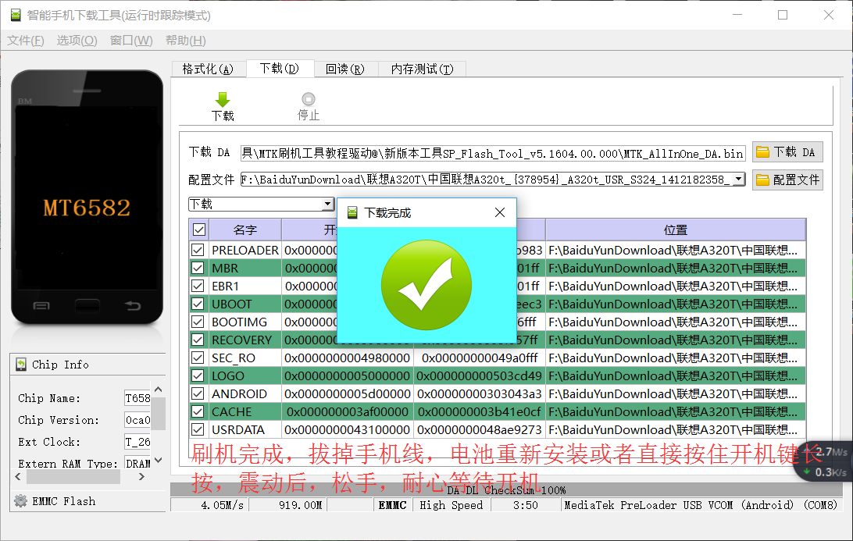
出现对号后，拔下数据线，重新插拔下电池，开机。首次开机需要更新系统，耐心等待3到5分钟，中途不要动手机，以防断电。（可能会多次重启）
- 手机开机，测试没问题时，关机重启，再正常使用。
更多的详细资料，和最新原厂升级救砖包，可来群132666617找群友解答，由于群是免费群，各维修界的同僚，可进群来帮下忙，我可免费提供你更多的最新原厂救砖包，个人力量有限，多靠大家支持。刷机帮整理

